
INFORME SEMANAL DE PRODUCCIÓN
FECHA | : | 09 de Diciembre del 2023
PARA | : | Sr. Bryan Bonilla  CEO - Salchimonster
DE | : | Stiven Ceballos Castillo – Coordinador de Producción  Salchimonster.
ASUNTO | : | Reporte de novedades y acciones de mejora en la semana del 03 de Diciembre al 09 de Diciembre del 2023

Cordial saludo.

El presente informe se realiza con el objetivo de informar las novedades encontradas a lo largo de la semana del 03 al 09 de diciembre del 2023, con el objetivo de conocer sus fortalezas y debilidades y en ese orden de ideas, proveer ideas preventivas y/o correctivas.

A continuación, se presenta un cuadro con cuatro puntos fundamentales para dar a conocer el hallazgo, la evidencia fotográfica, el impacto en temas de calidad y producción y unas oportunidades de mejora que se brindan con el objetivo de minimizar las no conformidades encontradas y darle una solución rápida y efectiva.

HALLAZGO | EVIDENCIA |  | IMPACTO: EFECTO | OPORTUNIDAD DE MEJORA: ACCIONES PREDICTIVAS / PREVENTIVAS | –
Equipos y utensilios  - Se evidencia constantemente daños a los equipos de picado de salchicha, marmita y en la máquina de picado de pollo y carne desmechada.  - El horno se para un día por des configuración del sistema.  - La licuadora para la elaboración de salsas se recalienta y se detiene, deja de trabajar por horas.  - Se evidencia falta de mantenimiento preventivo a todos los equipos utilizados en el área de producción  - Se evidencia falta de mantenimiento preventivo a los utensilios utilizados en el área de procesos  Referencia Normativa de incumplimiento.  Resolución 2674/2013 Capitulo II | 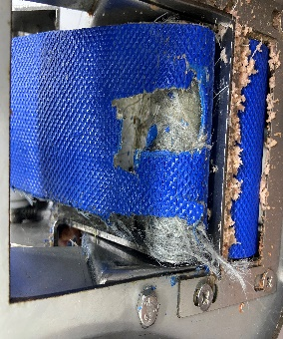  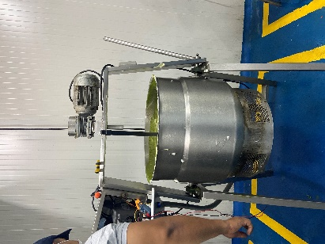  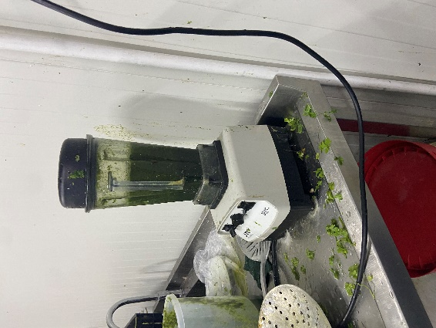 |  | - El daño a la máquina de picar salchicha se presentó por mas de 3 días lo que retrasa el proceso de picado de la salchicha Premium y de la salchicha ranchera, asi mismo, los daños al horno y a la marmita causan retrasos en procesos de elaboración de productos cocidos y salsas.  - La falta de mantenimiento preventivo de los equipos conlleva a aumento de riesgo de daño permanente a la máquina, contaminación por partículas de metal y otros elementos presentes en la máquina.  - Daño de utensilios puede derivar en contaminación a los alimentos por desprendimiento de partes | - Se manda a comprar dos bandas de transporte de salchicha para tenerlas en stock y evitar a futuro, retrasos en los procesos.  - Se contacta al personal de mantenimiento de marmita y pollo picado para que actúen de manera urgente para su reparación. La idea es actuar de manera oportuna  - se contacta al técnico encargado del horno para realizar el traspaso de pipa a gas natural y para configurar el sistema. Se corrige el daño presentado días anteriores  - se propone contactar al personal de mantenimiento en los equipos semanalmente para su mantenimiento y prevenir retrasos en la producción.  - Se propone la compra de utensilios adecuados para la labor, tales como escobillas, licuadora industrial, guantes de malla para corte, guantes para manipulación de materia prima congelada
Edificaciones e instalaciones  - El piso en el área de cocina caliente presenta una concavidad, lo que permite el estancamiento de agua y grasa en dicha área  - Los cuartos frios no presentan una rampa elaborada con concreto para la fácil remoción de residuos y la entrada y salida de canastillas y otros elementos de peso considerable  - Los drenajes no presentan malla de retención de residuos, lo que genera taponamiento y evita la remoción de líquidos y sólidos  Referencia Normativa de incumplimiento.  Resolución 2674/2013 Capitulo I | 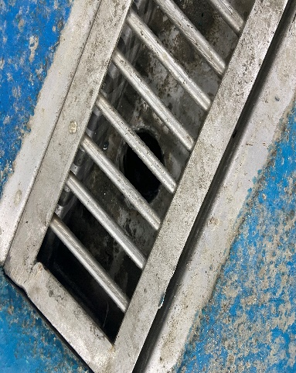  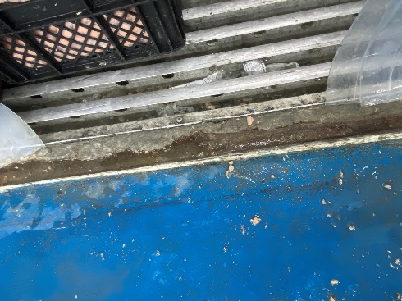 |  | - La retención de aguas y grasa da cabida a malos olores, contaminación en el área a los alimentos, retención de plagas y riesgo de accidentes al personal del área.  - La falta de una pendiente en cada cuarto frio, aumenta el riesgo de daño a las canastillas y demás elementos manipulados en el área, asi como riesgo de accidentes y lesiones al personal manipulador.  - La falta de una malla para cada sifón ocasiona estancamiento de los mismos, evitando la remoción de residuos, también aumenta el riesgo de ingreso de plagas en el área. | - Se le informa al ingeniero en obra para la adecuación de los sifones con su respectiva malla, evitando el ingreso de plagas y estancamiento de residuos  - Se informa al ingeniero en obra para la elaboración de ramplas en el área de procesos en cuartos fríos, evitando daños a los equipos y minimizando los riesgos de lesiones del personal en operación.  - Se informa al ingeniero en obra para la adecuación de la cocina caliente para corregir la concavidad del suelo y la acumulación de líquidos.
CAPITULO 3 PERSONAL MANIPULADOR DE ALIMENTOS:

- El personal manipulador no cuenta con contrato formal por parte de la empresa, lo que significa que

Referencia Normativa de incumplimiento.

Resolución 2674/2013 Capitulo 3

CAPITULO 6 – PLAN DE SANEAMIENTO

Referencia Normativa de incumplimiento.

Resolución 2674/2013 Capitulo 6.

OBSERVACIONES
Socializar este informe y convocar a reunión para encontrar la pronta solución de las no conformidades.

Agradezco su colaboración al atender las recomendaciones, con el fin de ofrecer un Buen producto y Servicio a nuestros Clientes.

Atentamente,

Stiven Ceballos Castillo
Coordinador de Producción Salchimonster

